Transformation d’inscriptions automatiques en inscriptions manuelles
 | Usage : la transformation d'inscriptions automatique en inscriptions manuelles a pour principal objet de permettre le maintien de l'accès à un espace de cours au delà de la période d'inscription pédagogique notamment au delà du 1er septembre (qu'elle soit issues d'une inscription par base de données ou par synchronisation de cohorte).
La méthode la plus rapide consiste à sauvegarder uniquement les inscriptions et les restaurer en inscriptions manuelle.
 | Valable pour les méthodes d'inscriptions de type :  - base de données ;  - synchronisation de cohortes.

Étape 1 : effectuer une sauvegarde sans le contenu de cours
- Aller dans paramètres sauvegarde ;
- Dans le réglage de la sauvegarde, ne conserver que :
- Inclure les utilisateurs inscrits ;
- Inclure les attributions de rôle.
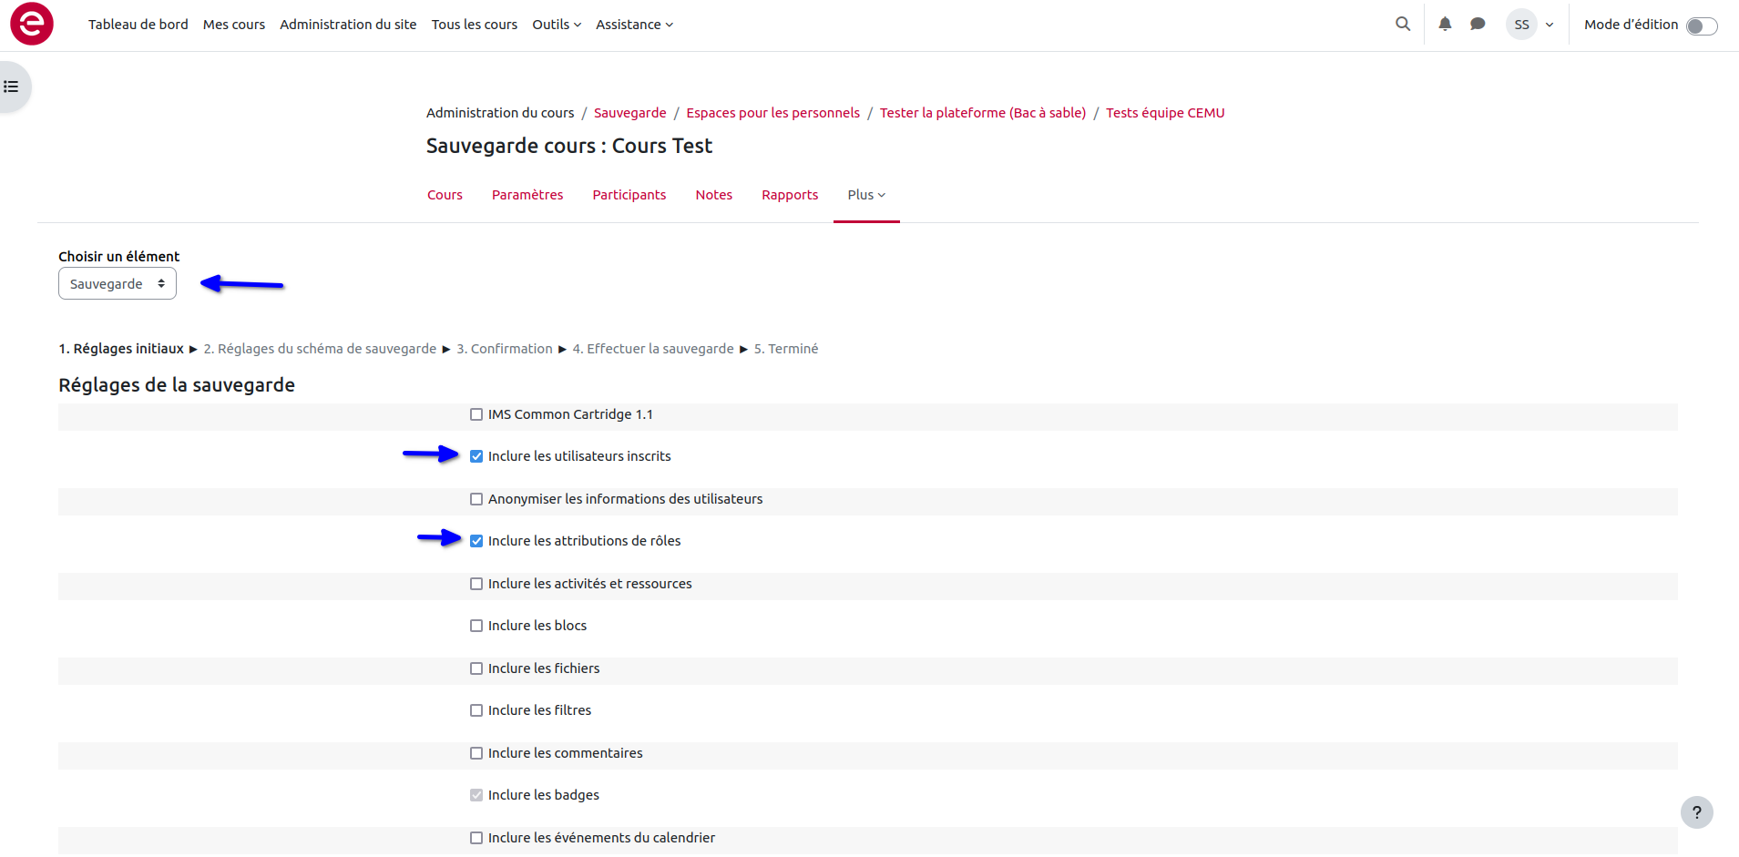

Étape 2 : lancer la restauration avec transformation des inscriptions en inscriptions manuelles
- Lancer la restauration ;
- Choisir : Restaurer dans ce cours → Fusionner le cours sauvegardé avec ce cours ;
- Dans Inclure les méthodes d'inscriptions, choisir l'option Non, restaurer les utilisateurs comme inscrits manuellement.

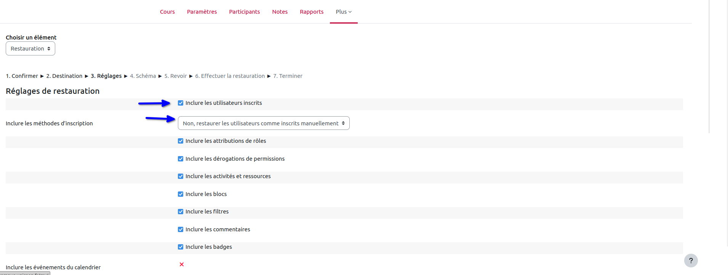

Étape 3 : Donner une date de fin à l'activation des comptes manuels
- Aller dans l'onglet Participants ;
- Sélectionner les participants avec une méthode d'inscription manuelle, un rôle étudiant et un statut actif ;
- Tout en bas de la page, cliquer sur Sélectionner les XX utilisateurs ;
- Pour les utilisateurs sélectionnés, choisir : Inscriptions manuelles > Modifier les inscriptions sélectionnées ;
- Cliquer sur Activer l'option Modifier la date de fin et inscrire la date souhaité pour que l'accès soit maintenu jusqu'à la date de fin de formation.


